Мастер-класс «Кукла в удмуртском костюме»
Выполнила Шемякина Вероника Нурмухамедовна, педагог дополнительного образования высшей квалификационной категории Муниципального учреждения дополнительного образования «Вавожский Центр детского творчества».
Предполагаемая аудитория: педагоги и учащиеся, владеющие навыками работы с берестой.
Назначение мастер-класса: изготовление сувенира – подарка.
Цель: заинтересовывать старинным прикладным ремеслом.

В наше время необходимо приводить детей к традиционной культуре. В любой цивилизованной стране мира государство оберегает традиции своего народа. Невозможно полноценное и здоровое развитие цивилизации без изучения, сохранения и использования опыта предков каждой конкретной местности.
Одной небольшой частью такого культурного наследия для нашей местности является художественная обработка бересты.
Особое место занимали куклы и игрушки из бересты.
Интерес к народной игрушке возрастает. Сейчас можно увидеть в магазинах куклы разных народов, люди коллекционируют кукол. Создание кукол своими руками – настоящее искусство, которое заинтересовывает все больше и больше людей. Знать историю кукол – это не только интерес к кукле как игрушке, это и интерес к своим корням, своей истории. Узнавая историю возникновения куклы, мы узнаем свое прошлое.
Кукла—первая среди игрушек. Она известна с глубокой древности, оставаясь вечно юной. На нее не влияет время, она по-прежнему находит свой путь к сердцам детей и взрослых.
Всюду, где селится и живет человек, кукла — неизменный его спутник. Она проста, но в этой простоте таится великая загадка.
Кукла не рождается сама. Ее создает человек. Являясь частью культуры всего человечества, кукла сохраняет в своем образе самобытность и характерные черты создающего ее народа. В этом главная ценность традиционной народной куклы.
Куклы в древности служили обрядовым символом, они участвовали в магических заклинаниях и мистериях.
Куклам приписывались различные волшебные свойства: они могли защитить человека от злых сил, принять на себя болезни и несчастья.
Всем известен народный обычай - дарить детям куклы. В давние времена их делали в семье сами или привозили с ярмарки. В народе считали, что игрушка-подарок принесет ребенку здоровье и благополучие. Ребенок не только играл в куклы, но и стремился повторить, сделать их самостоятельно. Это побуждало его к труду, творчеству - к одному из главных достоинств самодельной игрушки.
Я предлагаю научиться делать куклу в национальной одежде из бересты.

За основу мы взяли деревянную заготовку, выпиленную учителем технологии на деревообрабатывающем станке. Выпилили кусок определенной формы в соответствии с замыслом.
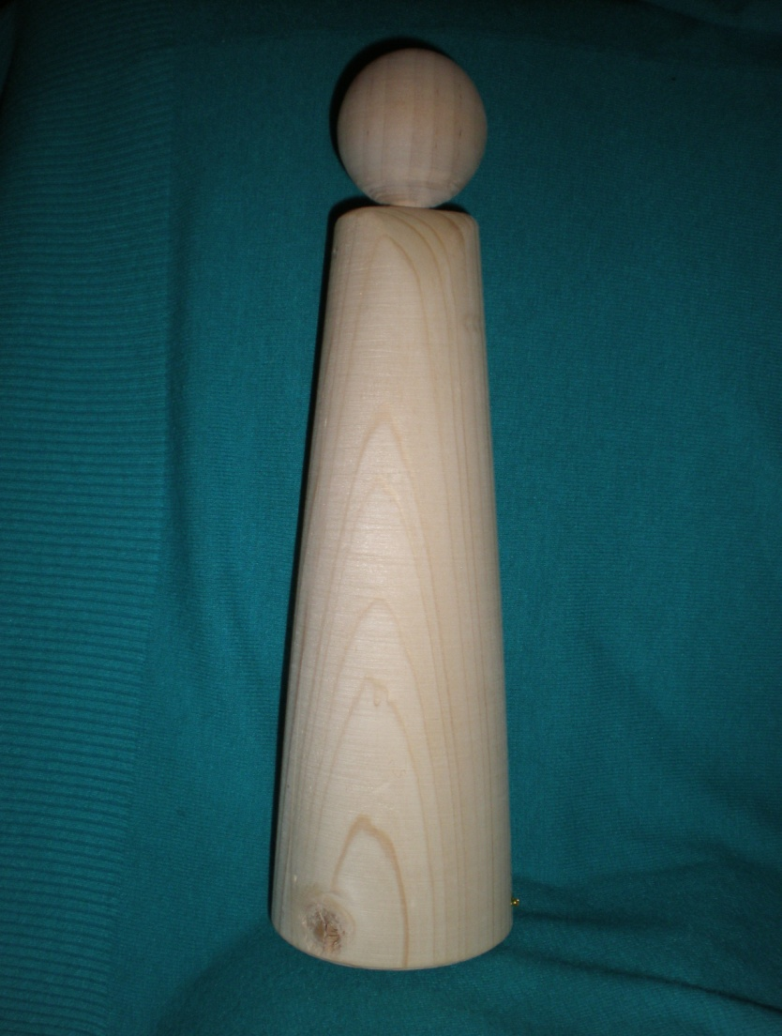

В основе южноудмуртской конструкции рубахи – платья лежит туникообразный покрой, т.е. прямое полотнище перегибали пополам, что составляло перед и спину рубахи, а затем пришивались боковые элементы. Большую нарядность и оригинальность праздничному костюму придавала ткань, из которой шили рубаху. Обычно она представляла собой пестрядь с рисунком в клетку или полоску. Пестрядь: нить синяя, нить красная, нить зеленая, нить красная, вот поэтому такая пестрота и получалась. Ткань изготовлялась из льняной или х/б пряжи. Преобладают сочетания красного, синего и белого, черного и коричневого.
Подол рубашки заканчивается одной или двумя оборками из пестряди же, или из ситца цветного, а между подолом рубахи и оборкой вшивается полоса с вышивкой из шерстяных ниток . А называется такая рубаха-платье у удмуртов – дэрем.
Фартук – запон (айшет) играл у южных удмуртов значительную роль. Их шили отдельно верхнюю и нижнюю части. Основная центральная плоскость, украшающая нижнюю часть фартука, заполнена разноцветным узором по цветному фону и обрамлена каймой.
Головной убор у южных удмуртов относится к типу сложных и состоит из следующих элементов:
а) головное полотенце (чалма);
б) налобная повязка (уко туг);
в) твердый головной убор конусообразной формы с усеченным верхом (айшон);
г) платок покрывало (сюлык).
Впервые все это надевали невесте в доме жениха. Таков обычай наших предков. Молодые незамужние девушки носили девичью налобную повязку, вышитую, как и фартук и лента по подолу рубахи шерстяными нитками. И узор тоже состоит из геометрического орнамента с цветочно-растительным мотивом
Прежде чем работать в материале, нам необходимо раскроить детали костюма на бумаге (выполнить лекала).
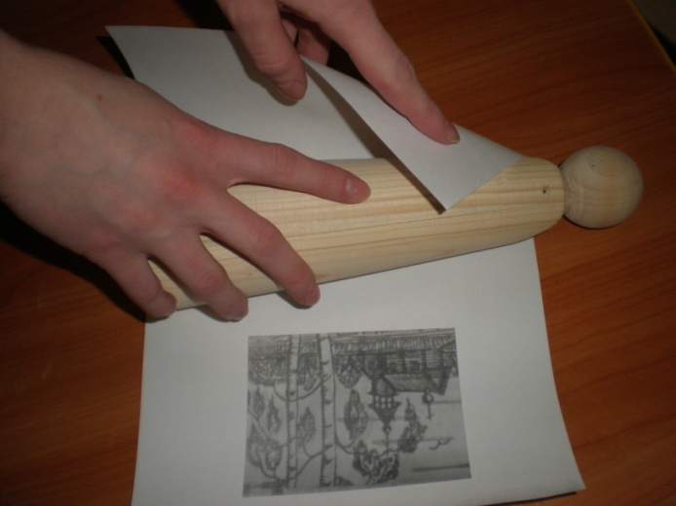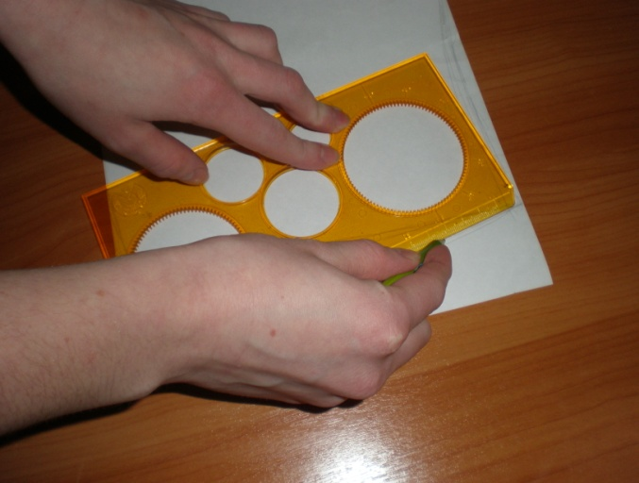

Затем переходим к раскрою деталей на бересте.
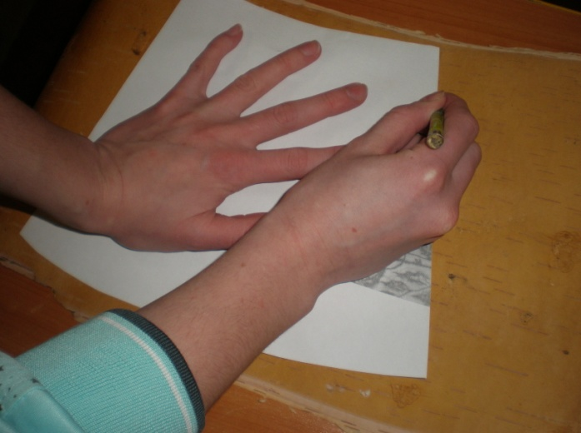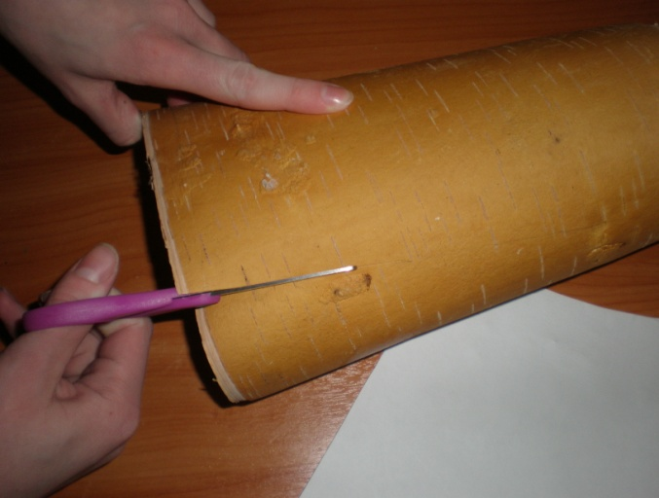

Далее в соответствии с замыслом и готовыми эскизами выполняем резьбу и тиснение узора на элементах костюма (платье, фартук, рукава, головной убор, монисто). Линуем материал для придания вида ткани «в клеточку», для декора используем растительный орнамент и солярные знаки.
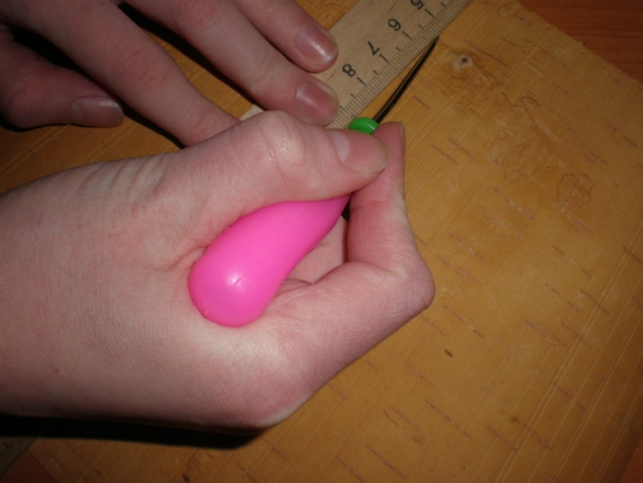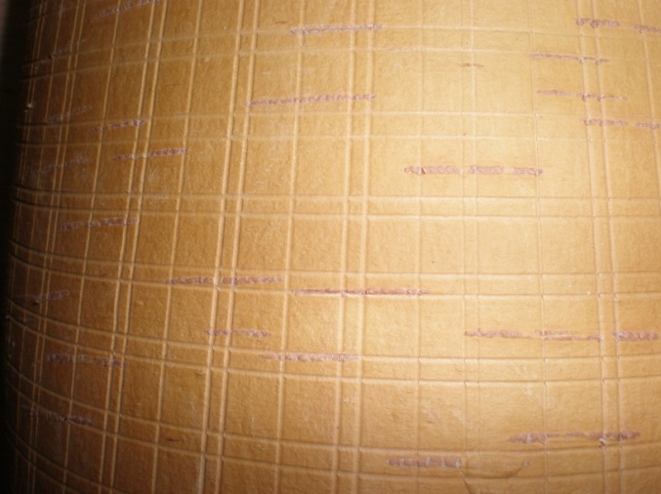

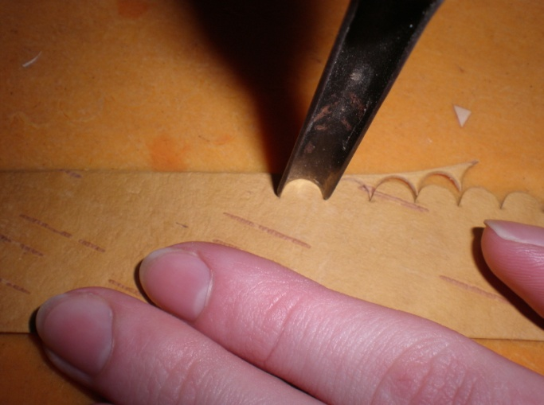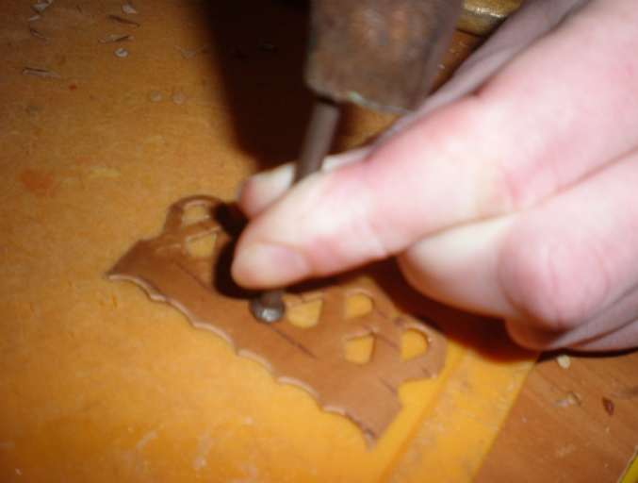
При необходимости обрабатываем морилкой.
Приклеиваем детали костюма к деревянной основе.
Рисуем лицо акриловыми красками.
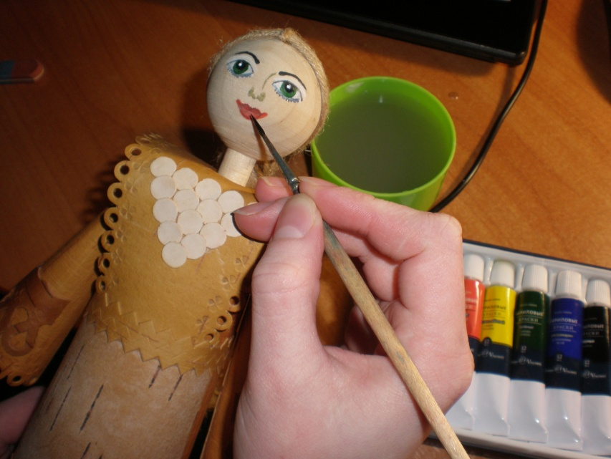

Делаем волосы из льняной нити.
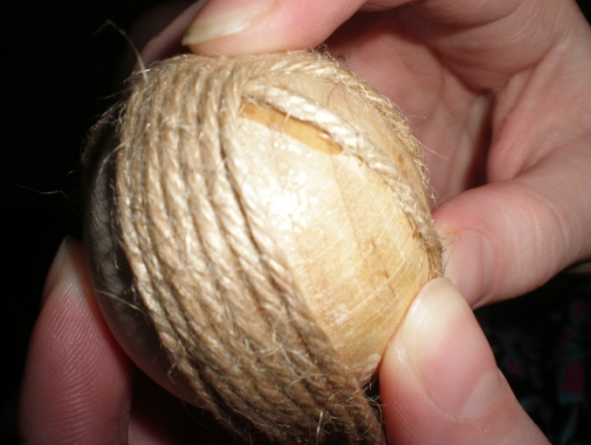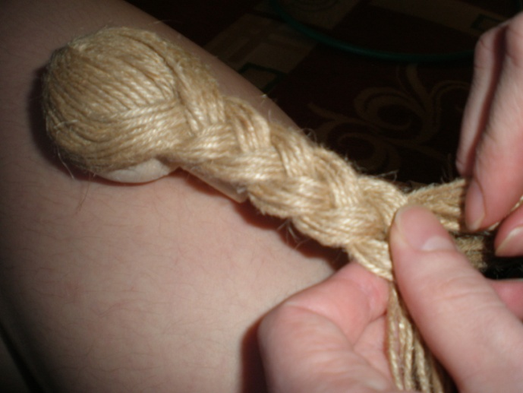
Оттенок бересты со временем темнеет. Поэтому мы покрыли всё изделие лаком для волос для придания более благородного вида изделию и для сохранения имеющегося оттенка.
Наша сувенирная кукла готова.
